**LAPORAN PRAKTIKUM**

**CODE BLOCKS**



**Disusun Oleh :**

**FILFIMO YULFIZ AHSANUL HULQI**

NIM : 19102143

**Dosen**

Condro Kartiko, S. Kom., M. T. I.

**PROGRAM STUDI S1 TEKNIK INFORMATIKA**

**FAKULTAS TEKNOLOGI INDUSTRI DAN INFORMATIKA**

**INSTITUT TEKNOLOGI TELKOM**

**PURWOKERTO**

**2019**

**BAB I**

**TUJUAN**

Mahasiswa diharapkan untuk :

1. Mampu Memahami konsep kompiler di dalam IDE Code::Blocks.
2. Mampu melakukan instalasi Code::Blocks dan membuat program sederhana berbahasa C/C++.
3. Mampu melakukan debugging.
4. Megetahui alur algoritma pemrograman.
5. Mengerti dasar-dasar pemrograman.

**BAB II**

**DASAR TEORI**

1. **Algoritma, Masalah, dan Solusi**

Pemrograman adalah proses mengimplementasikan urutan langkah untuk menyelesaikansuatu masalah dengan menggunakan suatu bahasa pemograman. Sedangkan pemrogramanterstruktur adalah metode untuk mengorganisasikan dan membuat kode-kode program supayamudah untuk dimengerti, mudah di test dan dimodifikasi.

Dalam bidang pemrograman algoritma didefinisikan sebagai suatu metode khusus yang tepat dan terdiri dari serangkaian langkah yang terstruktur dan dituliskan secara sistematis yang akan dikerjakan untuk menyelesaikan masalah dengan bantuan komputer.

Hubunan antara Algoritma, masalah dan solusi sebagai berikut :

Solusi

Algoritma

Masalah

Proses dari masalah hingga terbentuk suatu algoritma disebut tahap pemecahan masalah,sedangkan tahap dari algoritma hingga terbentuk suatu solusi disebut dengan tahapimplementasi. Solusi yang dimaksud adalah suatu program yang merupakan impelementasidari algoritma yang disusun.

1. **Integrated Development Environtment**

*Integrated Development Environtment* (IDE) adalah suatu aplikasi komputer yang

digunakan untuk mengembangkan aplikasi berdasarkan bahasa pemrograman tertentu.

IDE biasanya terdiri dari :

1. *Graphical User Interface builder*, text atau code editor.
2. *Compiler* atau *Interpreter,* serta *Debugger*.

Melalui bantuan compiler, program yang ditulis dalam bahasa pemrograman (seperti

C/C++) diterjemahkan menjadi kode mesin sehingga bisa dijalankan oleh komputer. Sebelum me-release program yang dibuat, diperlukan proses debugging, yaitu melacak lokasi kesalahan *(bug)* pada program kemudian memperbaikinya. Alat untuk melakukan *debugging* dinamakan *debugger*. Dengan debugger memungkinkan programmer untuk menghentikan program yang sedang *running* di titik-titik tertentu *(breakpoint)*.

Contoh IDE untuk bahasa pemrograman C/C++ adalah

* Code::Blocks.
* Dev C++.
* Borland C++.
* Visual Studio, dan sebagainya.

IDE yang akan digunakan pada praktikum ini adalah Code::Blocks versi 17.12, yang merupakan versi terbaru Code::Blocks saat ini, IDE ini bersifat *open source* dan tidak memerlukan lisensi berbayar.

**BAB III**

**PEMBAHASAN**

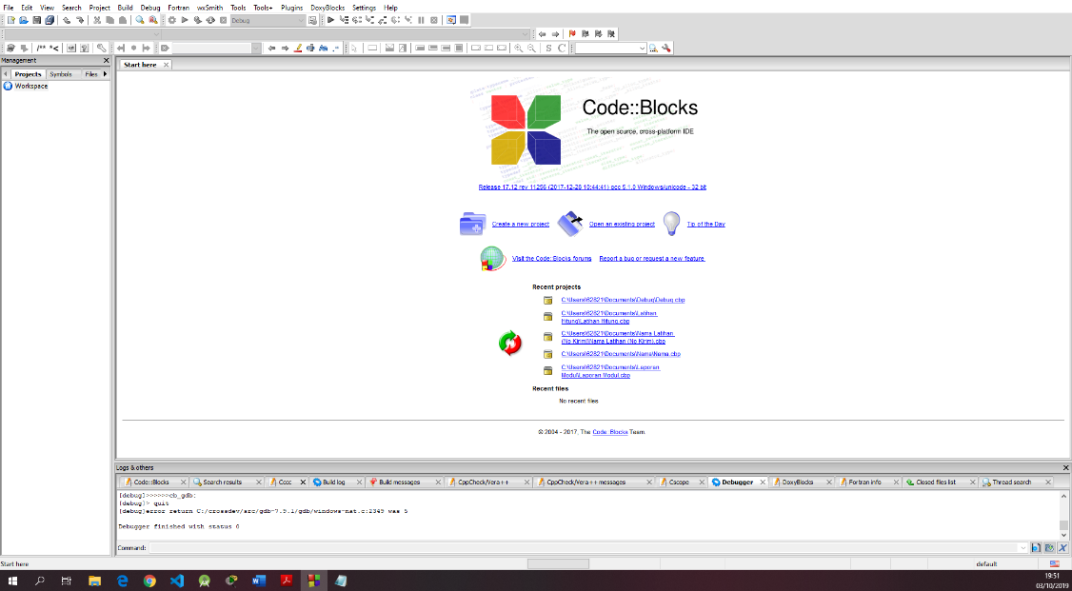

**Gambar 1. Tampilan antarmuka Code::blocks**

1. **Sekilas tentang Code::Blocks**

**Code::Blocks** adalah suatu program IDE *opensource* dan *multi platform*. Program yang ditulis dalam [C++](https://id.wikipedia.org/wiki/C%2B%2B) beserta [wxWidgets](https://id.wikipedia.org/wiki/WxWidgets" \o "WxWidgets) untuk GUI-nya ini bisa digunakan bersama dengan berbagai macam [kompilator](https://id.wikipedia.org/wiki/Kompilator" \o "Kompilator), contohnya [GCC](https://id.wikipedia.org/w/index.php?title=GCC&action=edit&redlink=1) dan [Visual C++](https://id.wikipedia.org/wiki/Visual_C%2B%2B). Peralatannya yang tersedia tergantung dari "plugin" yang ada dipasang. Sekarang ini, Code::Blocks lebih tersedia sebagai perangkat pengembangan dalam bahasa [C](https://id.wikipedia.org/wiki/C_(bahasa_pemrograman)) dan [C++](https://id.wikipedia.org/wiki/C%2B%2B), walaupun program ini juga bisa disesuaikan, dan mungkin akan membutuhkan pemasangan tambahan yang dapat di install secara mandiri oleh *user*,

Untuk pengembangan perangkat lunak:

* [ARM](https://id.wikipedia.org/wiki/Arsitektur_ARM)
* [AVR](https://id.wikipedia.org/wiki/Atmel_AVR)
* [DirectX](https://id.wikipedia.org/wiki/DirectX)
* FLTK
* [Fortran](https://id.wikipedia.org/wiki/Fortran)
* GLFW
* GLUT
* [GTK+](https://id.wikipedia.org/wiki/GTK%2B). dsb

Code::Blocks tersedia di [sistem operasi](https://id.wikipedia.org/wiki/Sistem_operasi" \o "Sistem operasi) [Windows](https://id.wikipedia.org/wiki/Microsoft_Windows), [Linux](https://id.wikipedia.org/wiki/Linux), [Mac OS X](https://id.wikipedia.org/wiki/OS_X) dan [FreeBSD](https://id.wikipedia.org/wiki/FreeBSD).

Untuk cara instalasi dan pembuatan *Project* dapat dilihat di modul E-Learning kelas Algoritma Pemrograman bagi Mahasiswa Institut Teknologi Telkom Purwokerto untuk umum dapat mengaksesnya melalui Academia.edu dengan kata kunci Pengenalan Code Blocks Bagian 1 ” atau klik link berikut <https://www.academia.edu/28945262/Pengenalan_Code_Blocks_Bagian_1>.

1. **Kegiatan Praktikum**

Program latihan 1 (Debugging)

1. Jalankan Code::Blocks dan buka project.
2. Buka main.cpp dan ganti kode defaultnya dengan kode dibawah

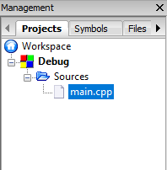

#include <iostream>

using namespace std;

int addem(int, int);

int addem(int a, int b){

int c;

c = a+b;

return c;

}

int main(){

int x=5, y=2, z;

z = addem(x,y);

cout << z << endl;

return 0;

}

**Kode yang digunakan saat praktikum**

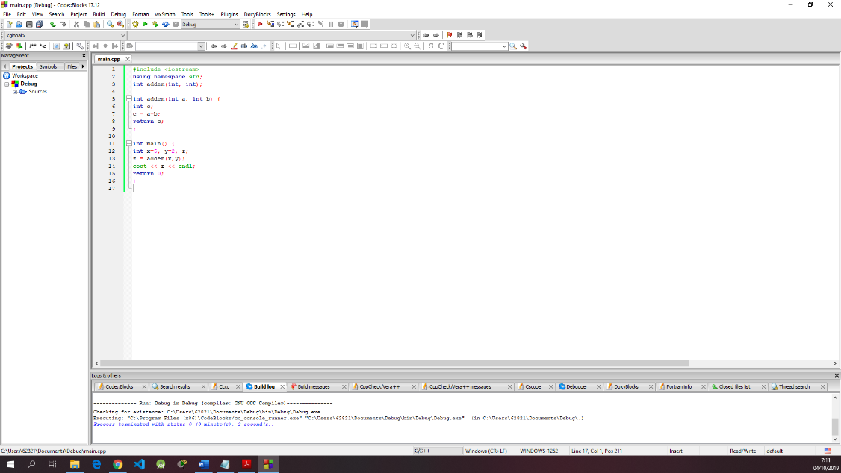

**Gambar 2, Tampilan Code pada Code::Blocks**

1. Klik menu debug – Step Into atau dengan shortcut Shift + F7 (Step Into), Code::Blocks oromatis akan menjalankan urutan langkah dari program yang ditulis

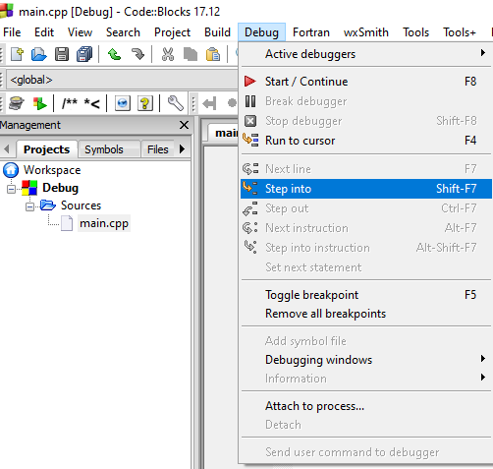

1. Jika jendela watches tidak tampil maka kita harus menampilkannya terlebih dahulu oleh karena itu untuk melihatnya buka jendela Watches dengan cara klik menu Debug – Debugging windows – Watches. Pada langkah ini program mendefinisikan variable x, y, dan z, serta compiler memberikan nilai acak untuk ketiga variable tersebut.

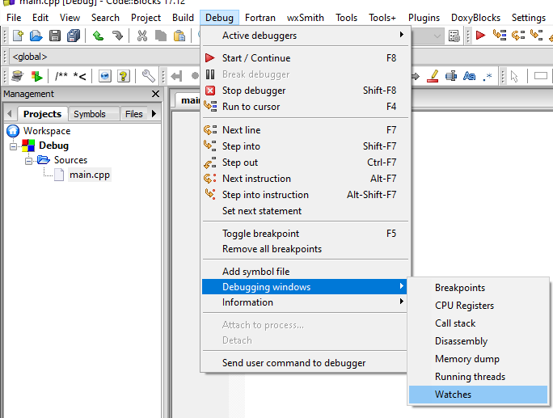

1. Akan muncul windows baru seperti berikut, windows ini akan menjadi bantuan kita untuk melihat alur dari algoritma didalam baris kode kita

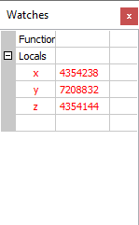

Seperti yang dijelaskan poin 3, Nilai x,y,z masih acak.

1. Jika diperhatikan dibagian kode program disebelah kanan nomer aka nada segitiga berwarna kuning ( ) yang akan menujukkan alur atau langkah dari program tersebut

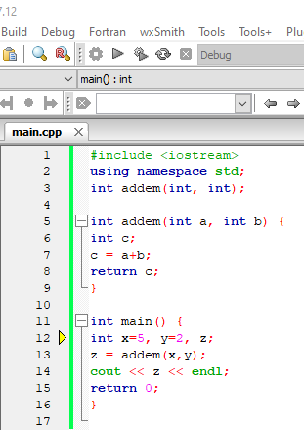

1. Tekan Shift+F7 untuk lanjut ke langkah berikutnya, pada langkah ini nilai x dan y telah terisi dengan angka 5 dan 2, perhatikan juga segitiga kuning juga berpindah

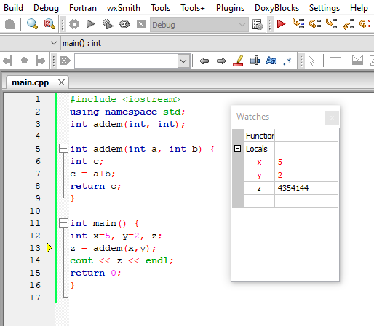

1. Tekan Shift+F7 untuk lanjut ke langkah berikutnya, Pada langkah ini nlai a terisi dengan nilai x, dan nilai b terisi dengan nilai y, sedangkan c masig bilangan acak.

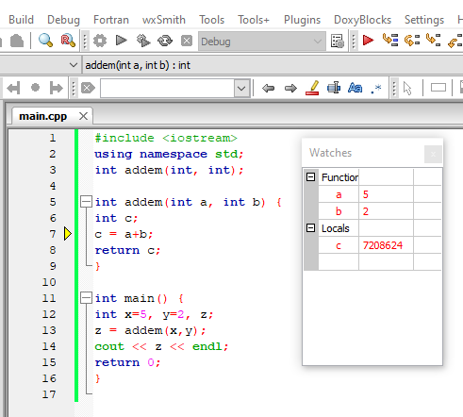

1. Tekan Shift+F7 untuk lanjut ke langkah berikutnya, Pada langkah ini variable c telah memiliki nilai 7.

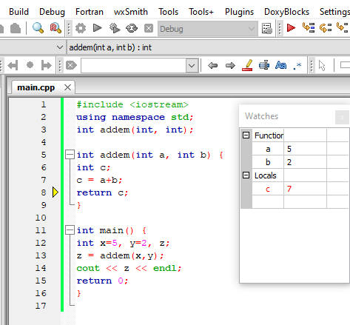

1. Tekan Shift+F7 untuk melanjutkan ke langkah berikutnya sampai program kembali ke fungsi main dan menuju return 0

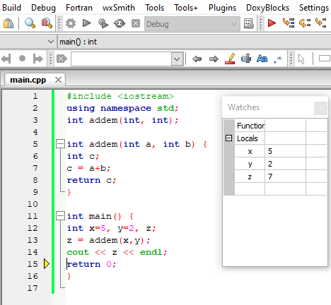

1. Tekan Shift+F7, maka program akan menuju ke akhir baris, dan program selesai.
2. Tekan Shift+F7,program akan ter close
3. **Tugas**

Tugas 1

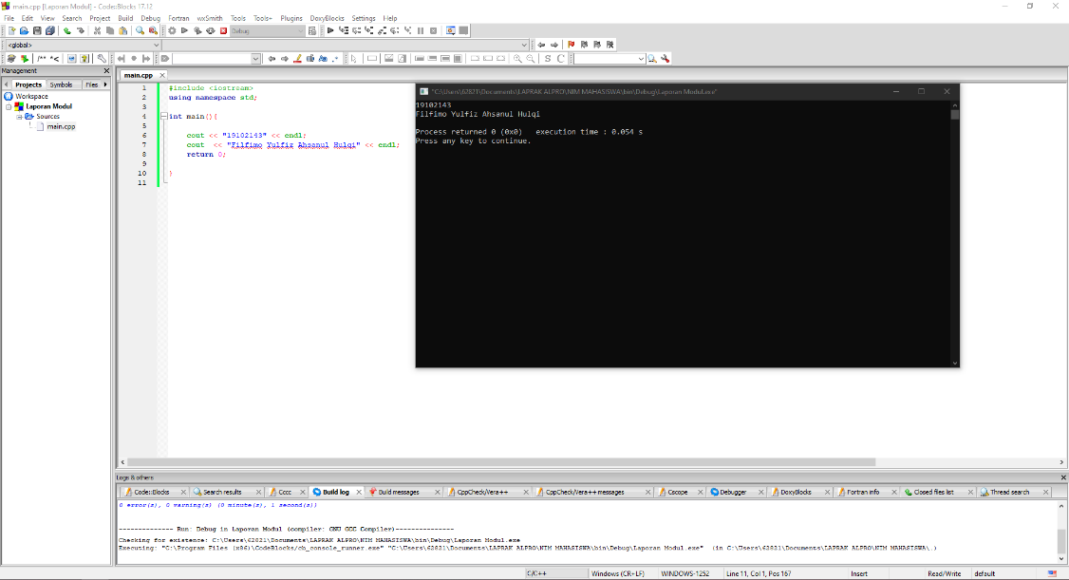

Baris Code yang digunakan :

#include <iostream>

using namespace std;

int main(){

cout << "19102143" << endl;

cout << "Filfimo Yulfiz Ahsanul Hulqi" << endl;

return 0;

}

}

Tugas 2

Jika kita menghapus “;” pada baris *cout << z << endl;* pada code program yang telah dibuat diatas maka :

1. Program tidak dapat dijalankan, aka nada kotak berwarna merah yang menunjukkan letak error.

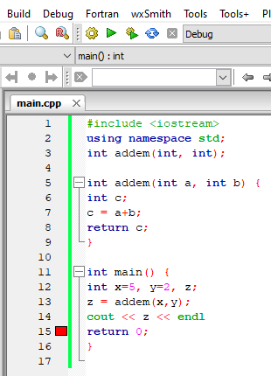

1. Muncul Build Message yang menyatakan error, yang menjelaskan letak error dari code program tersebut.



**BAB IV**

**Kesimpulan**

1. Belajar Algoritma dan Pemrograman adalah sebuah dasar untuk memahami alur dari Komputer
2. Dalam menuliskan baris kode harus memperhatikan huruf dan karakter karena dapat bias dapat menyebabkan error.
3. Adanya praktikum membuat Mahasiswa dapat mengimplementasikan teori-teori yang telah diajarkan.

**Daftar Pustaka**

https://www.academia.edu/28945262/Pengenalan_Code_Blocks_Bagian_1

https://id.wikipedia.org/wiki/Code::Blocks

https://www.academia.edu/26238107/Contoh_Laporan_Praktikum_Algoritma_and_Dasar_Pemrograman_C_